【党旗飘飘】学院党委书记给毕业生党员讲党课
时间：2025-06-03
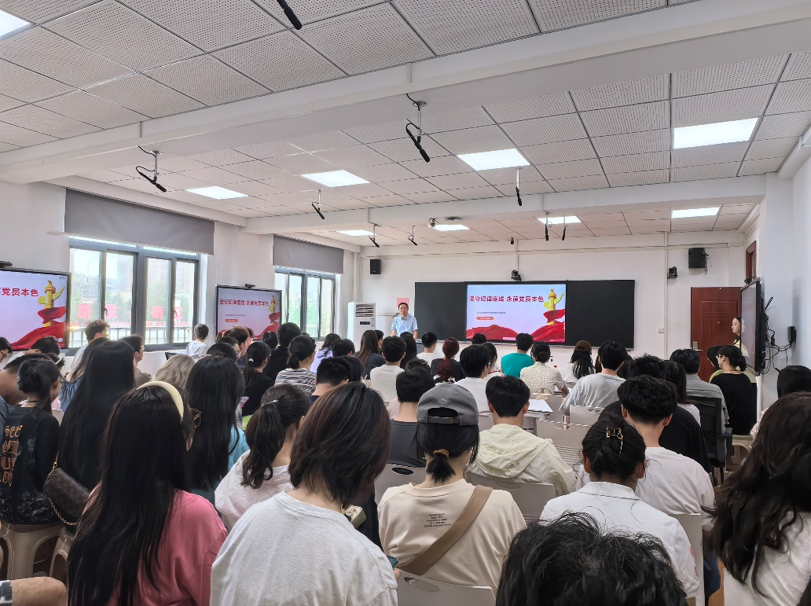
5月30日，学院党委书记曲帅锋为毕业生党员讲授《坚守纪律底线，永葆党员本色》专题党课，勉励毕业生党员筑牢思想根基，以昂扬姿态迈向新征程。

曲书记用案例分析的方式，深入浅出地为毕业生党员们诠释了纪律的重要性，帮助其系紧纪律的“第一粒扣子”。他强调，纪律是党员的底线，也是党员保持先进性的关键。通过这些生动的案例，党员们深刻认识到纪律不是抽象的概念，而是具体到日常工作的每一个细节，每一个决策之中。
曲书记还详细解读了中央八项规定精神的核心要义和具体要求，让大家进一步认识到在新的学习阶段和工作岗位上，必须严守党的纪律规矩，时刻绷紧廉洁自律这根弦。
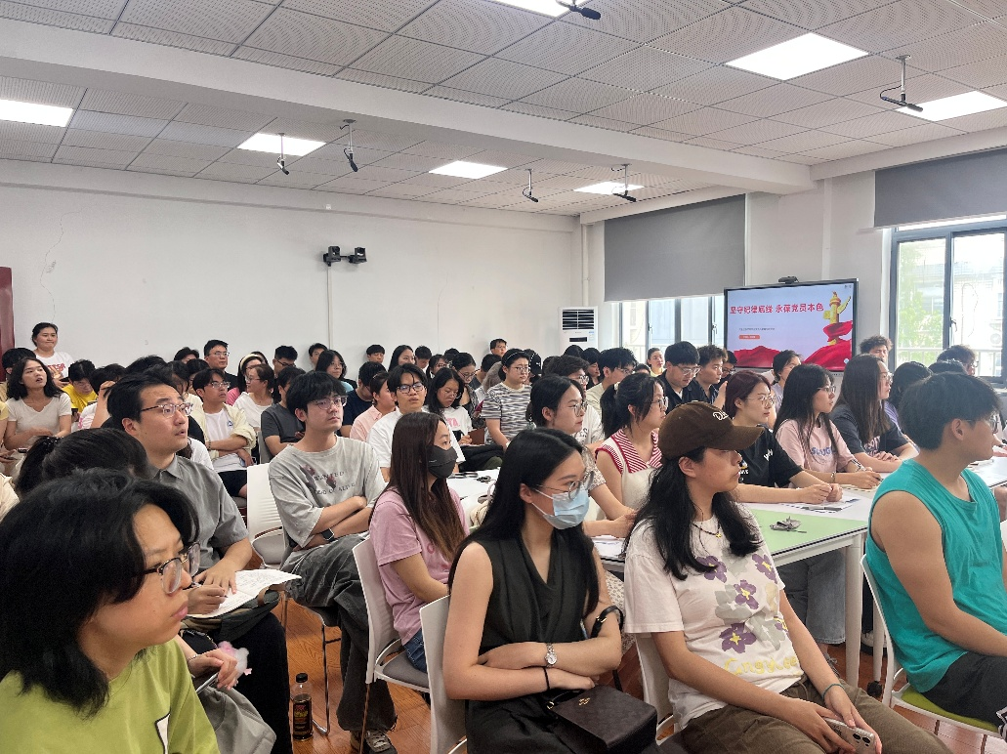
最后，曲书记对毕业生党员们寄予厚望，他深情勉励大家“党员身份永不毕业”，无论未来走向哪里，都要时刻牢记自己的党员身份，牢记初心使命，保持政治本色不动摇。在新的征程中，继续发挥党员的先锋模范作用，以实际行动践行党的宗旨，在各自的岗位上发光发热，为实现中华民族伟大复兴的中国梦贡献自己的力量。
通讯员：聂雨晴 王红红 编辑：王红红 审核：廖明静

